**МИНИСТЕРСТВО НАУКИ И ВЫСШЕГО ОБРАЗОВАНИЯ РОССИЙСКОЙ ФЕДЕРАЦИИ**

Федеральное государственное бюджетное образовательное учреждение высшего образования

**«Сибирский государственный университет науки и технологий**

**имени академика М.Ф. Решетнева»**

Институт информатики и телекоммуникаций

Кафедра информационно-управляющих систем

ЛАБОРАТОРНАЯ РАБОТА

**«Гибкое управление разработкой - Agile, SCRUM»**

Руководитель:

_________________ Доррер М.Г.

(подпись)

____________________________

(оценка, дата)

Разработал:

Студент группы МПА21-01

_________________ Нечаев Н.С.

(подпись)

_____________________________

(дата сдачи)

Красноярск, 2021

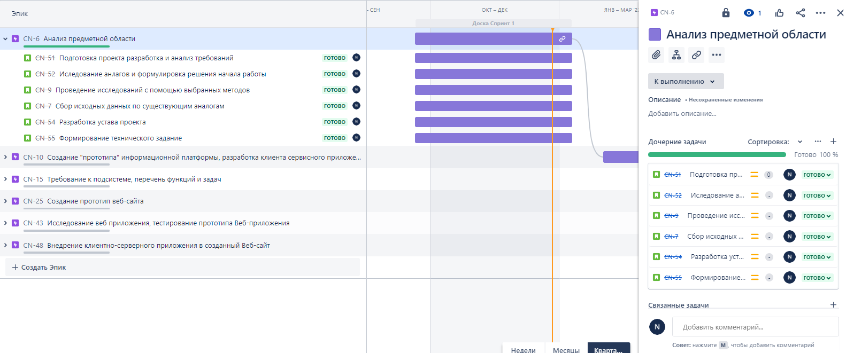

Рисунок 1 – 1-ый спринт завершенный

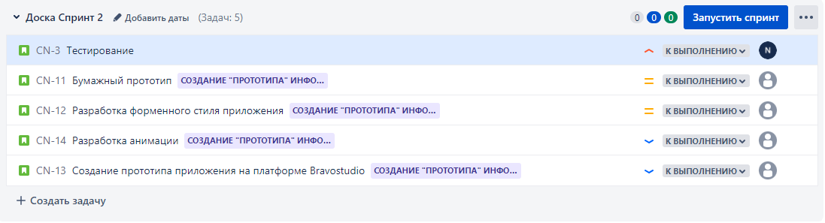

Рисунок 2 – 2-ой спринт

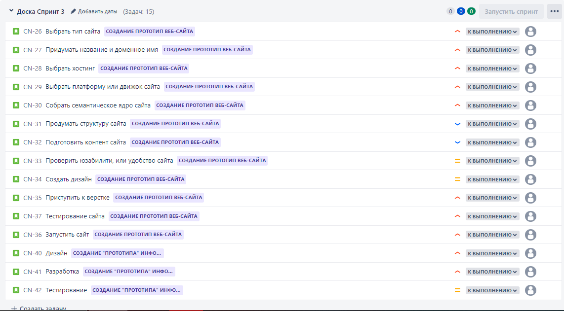

Рисунок 3 – 3-й спринт

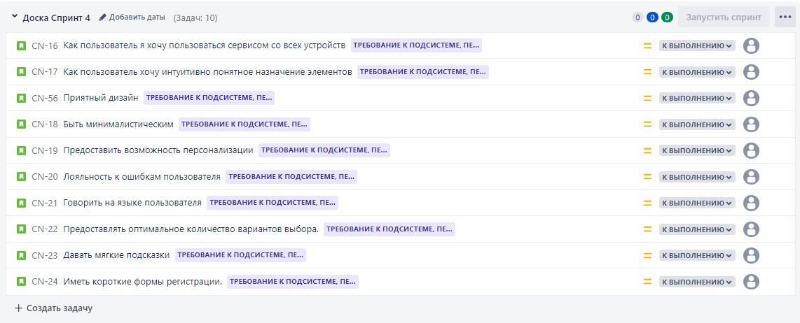

Рисунок 4 – 4-ый спринт

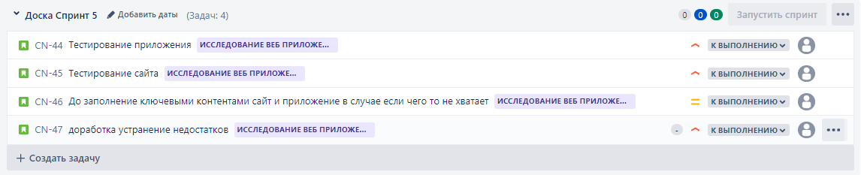

Рисунок 5 – 5-ый спринт

